Raekoja plats 12 eksplikatsioon
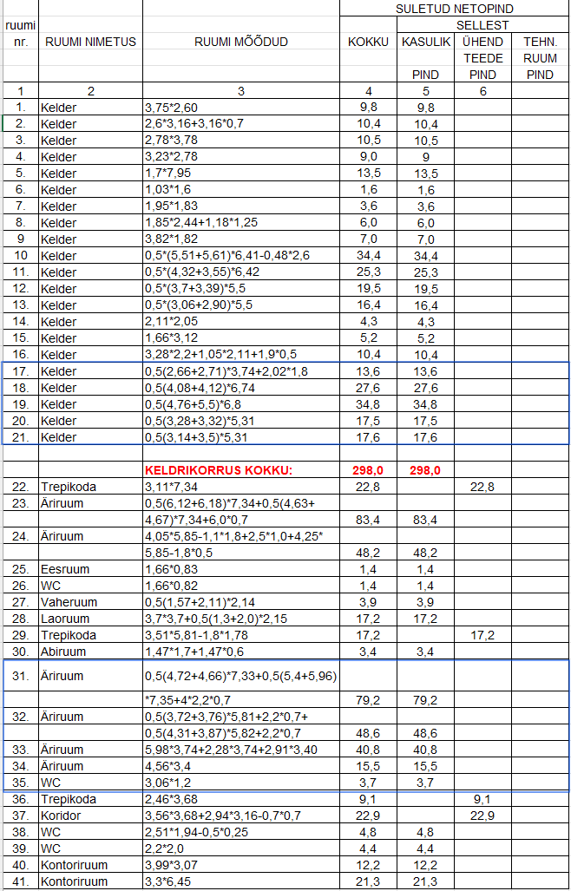

Raekoja plats 14 eksplikatsioon
